**崂应9011C型 智能交直流移动电源**

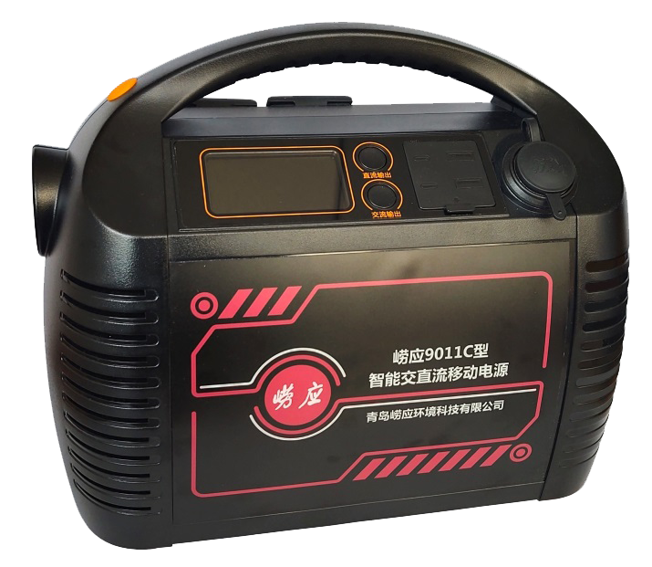

本仪器是一款适用范围广泛的电源，在形式上与市面上其他同类产品形成差异化优势，拥有安全的动力锂离子电池和高效的SPWM逆变转换技术，具有重量轻、容量高、自放电小、使用寿命长、安全可靠、充放电次数多等优点。本仪器广泛适用于环保、卫生、劳动、安监、军事、科研、教育等部门在实验室或现场使用交流电或24V直流电不方便的场所。

**执行标准**

* GB4793.1-2007 测量、控制和实验室用电设备的安全要求 第1部分：通用要求

**主要特点**

* 外观采用L-Ergo设计，符合人体工程学原理，手持方便；
* 内置可充电锂电池，容量高，功率大，续航更持久；
* 采用高效的SPWM逆变转换技术；
* 交直流供电，在额定功率小可同时AC220V、DC12V、USB（QC3.0）输出；
* 可显示负载功率、电池电量、剩余使用时间等参数；
* 纯正弦波交流输出，带载能力强，应用范围广；
* 具有过充电、过放电保护和低电量报警功能，电量监视功能；
* 全程温度监控，具有短路、过载、过热保护功能，保证产品的可靠性；
* 4H智能显示屏，可视化数字电量，实时显示输出功率及剩余工作时间；
* 配备LED照明功能，耐候性强，适合野外作业；
* 具有USB（QC3.0）供电接口，两位普通USB接口和两位Type-C接口；
* 内置电子标签，可与仪器出入库管理平台软件配合实现仪器智能化管理。

**技术指标**

|  |  |
| --- | --- |
| **主机技术指标** | |
| **主要参数** | **参数范围** |
| 电池类型 | 三元聚合物锂电池 |
| 电池容量 | 658Wh/26Ah |
| 负载功率 | 额定600W，瞬间1200W |
| 放电电流 | DC12V/10A |
| 充电电压/电流 | DC29.4V/9A 最大 |
| 循环使用寿命 | 不低于500次 |
| 外型尺寸（长x宽x高） | 280mmx152mmx225mm |
| 主机重量 | 6kg |

**标准配置**

* 主机
* 电源适配器

＊**说明：**

1. 以上内容完全符合国家相关标准的要求，因产品升级或有图片与实机不符，

请以实机为准, 本内容仅供参考。

1. 如果您的需求与其有所偏离，请致电

**服务热线：400-676-5892**

或详细咨询区域销售代表，谢谢！